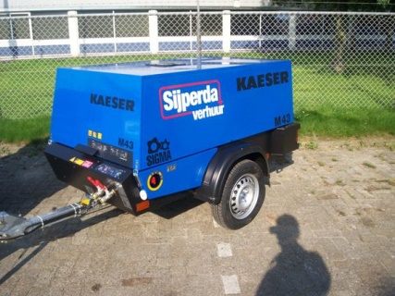



# Dieselcompressor 5 m³ p/min maximaal 7 bar

Capaciteit: **5,34 m3/min** 89 l/s

Effectieve werkdruk: 7 bar

Persluchttemperatuur: 90 °C

Olierestgehalte perslucht: < 5 mg/m3

Geluidsdrukniveau op 7 meter afstand: 72 dB(A)

Geluidsvermogen: 100 dB(A)

Aantal compressie trappen: 1

Toerental belast: 2750 omw/min

Onbelast: 1850 omw/min

Inhoud oliesysteem: 8,0 liter

Inhoud olieseparator ketel/buffer: 16,7 liter

Koelluchtstroom: 1,2 m3/s

Aantal cilinders: 3

Afgegeven vermogen bij vollast: 36 kW

Inhoud oliesysteem; 8,5 liter (6 liter)

Koeling; Olie

Inhoud brandstoftank: 80 liter

Minimale omgevingstemperatuur: -10 °C

Maximale omgevingstemperatuur: 45 °C

Gewicht (bedrijfsklaar): 800 kg

Normale effectieve werkdruk: 7 bar

Ingebouwde nakoeler en waterafscheider

ngebouwde olienevelaar

Vonkenvanger